1. Przedmiot: Matematyka
2.Data: 26.03.2020
3. Temat lekcji: Statystyka
Z lekcji dowiecie się czym zajmuje się statystyka i jak interpretować dane przedstawione za pomocą tabel, wykresów, diagramów słupkowych i kołowych.
4. 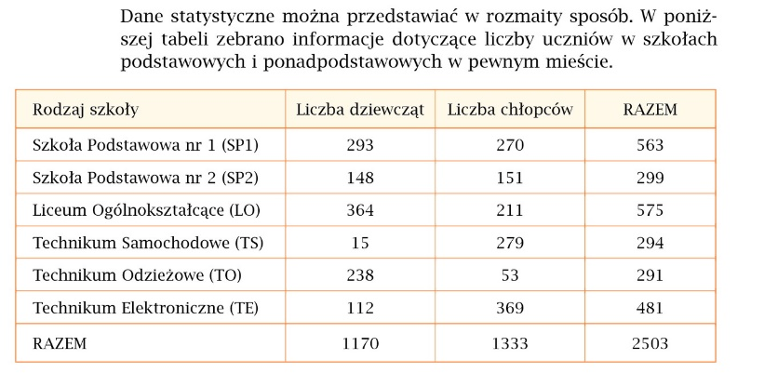
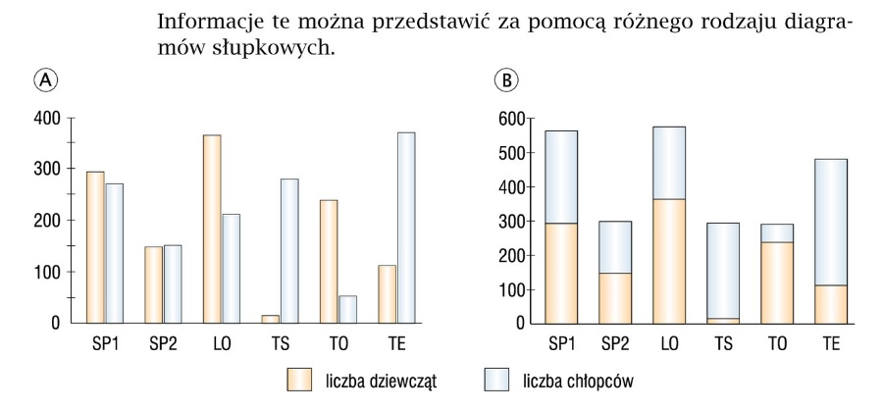
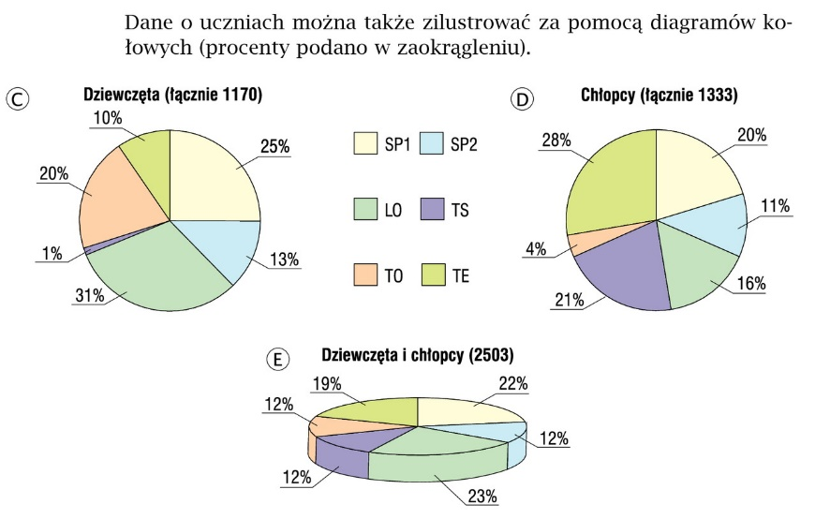
5. Rozwiąż: Zadanie 7,9,10 str 151,152 w podręczniku.
Dodatkowo ze strony CKE matematyka dzień 4,5.
https://www.cke.gov.pl/egzamin-osmoklasisty/materialy-dodatkowe/zestawy-zadan-powtorkowych/
Odpowiedzi proszę przesłać do 27.03 na e-mail matematykalw1@gmail.com

